МІНІСТЕРСТВО ОСВІТИ І НАУКИ УКРАЇНИ
КИЇВСЬКИЙ НАЦІОНАЛЬНИЙ УНІВЕРСИТЕТ
БУДІВНИЦТВА І АРХІТЕКТУРИ

КАФЕДРА КІБЕРБЕЗПЕКИ ТА КОМП’ЮТЕРНОЇ ІНЖЕНЕРІЇ

Звіт з лабораторної роботи №3
Дисципліни «Програмування динамічних систем»

Студентки 1-го курсу
групи БІКСм-26
Ненько В. Р.
Перевірив:
Маринський К. В.

Київ-2026
Тема: Розробка графічного інтерфейсу керування роботом (Qt + ROS2).
Мета: Сформувати практичні навички створення графічного інтерфейсу користувача (GUI) у ROS2, навчитися інтегрувати GUI з нодами ROS2, реалізувати передачу команд руху через Topic /cmd_vel, а також організувати відображення статусу системи.
Завдання
1. Підготовка середовища
1.1. Активувати ROS2-середовище.
1.2. Перевірити працездатність команд:
- ros2 node list
- ros2 topic list
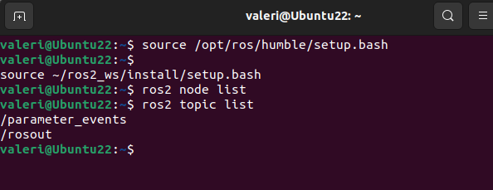
Рис. 1 - Перевірка команд ros2 node list та ros2 topic list після активації середовища ROS2
1.3. Запустити Motion Node з лабораторної №2.
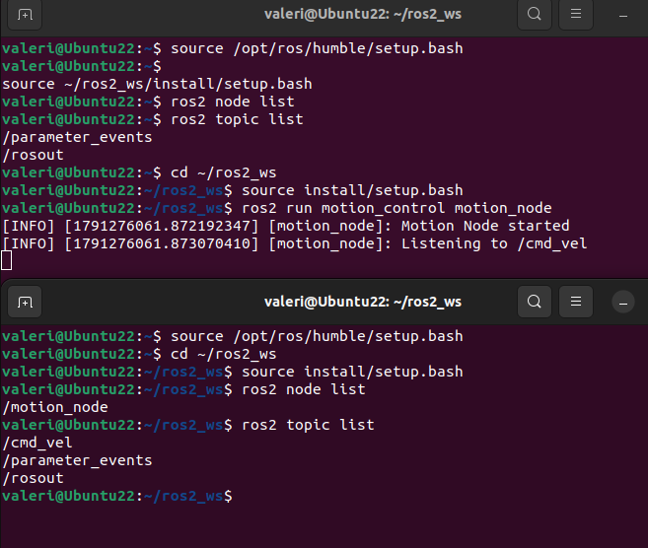
Рис. 2 - Запуск Motion Node з лабораторної роботи №2 (верхній термінал) та перевірка вузлів і топіків у другому терміналі
2. Створення пакету GUI
2.1. Створити новий пакет типу ament_python для реалізації GUI-ноди.
2.2. Додати залежності:
- rclpy
- geometry_msgs
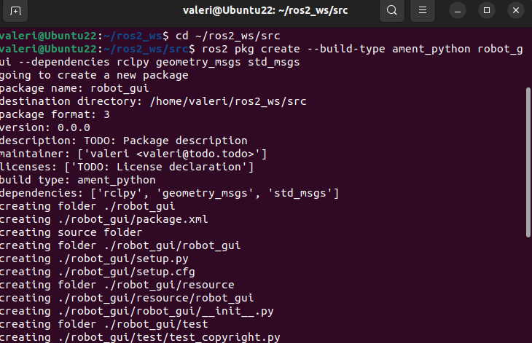
Рис. 3 – Створення нового пакета robot_gui типу ament_python із залежностями rclpy, geometry_msgs та std_msgs
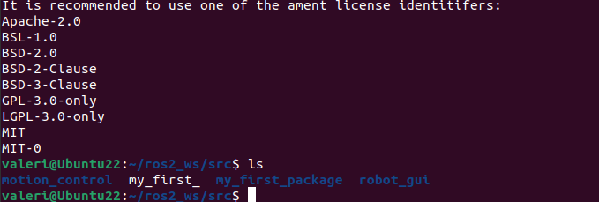
Рис. 4 - Перевірка вмісту каталогу src робочого простору після створення пакета
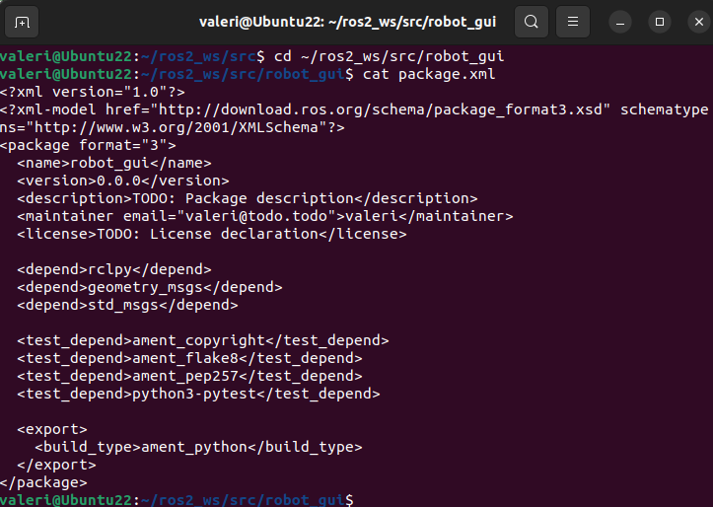
Рис. 5 - Перевірка вмісту package.xml та доданих залежностей
2.3. Зібрати workspace та перевірити коректність встановлення пакету.
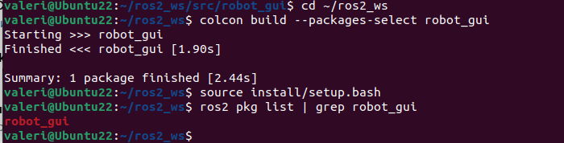
Рис. 6 - Успішна збірка пакета командою colcon build та перевірка реєстрації robot_gui у ROS2

Залежність std_msgs додано понад мінімальні вимоги завдання, оскільки тип std_msgs/msg/String потрібен для топіка статусу /motion_status.
Перевірка наявності бібліотеки PyQt5:
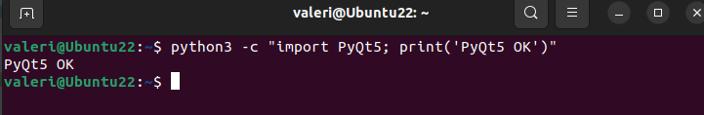
Рис. 7 - Перевірка встановлення PyQt5
- Розробка GUI
3.1. Створити графічне вікно з кнопками:
- Вперед
- Назад
- Ліворуч
- Праворуч
- Стоп
3.2. Додати текстове поле для відображення статусу.
Файл GUI-ноди створюється в каталозі пакета командою nano (рис. 8). Перша версія містить лише графічну частину без зв’язку з ROS2: імпорти PyQt5 та клас RobotGuiWindow (рис. 9).
Рис. 8 – Створення файлу gui_node.py

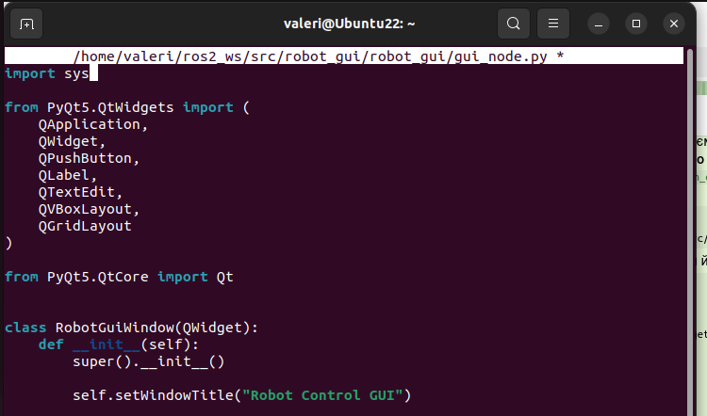
Рис. 9 – Початковий фрагмент коду GUI (імпорти PyQt5)
Після збірки та запуску командою ros2 run robot_gui gui_node відкривається вікно з п’ятьма кнопками та полем статусу (рис. 10). На цьому етапі натискання кнопок лише виводить текст у поле статусу.
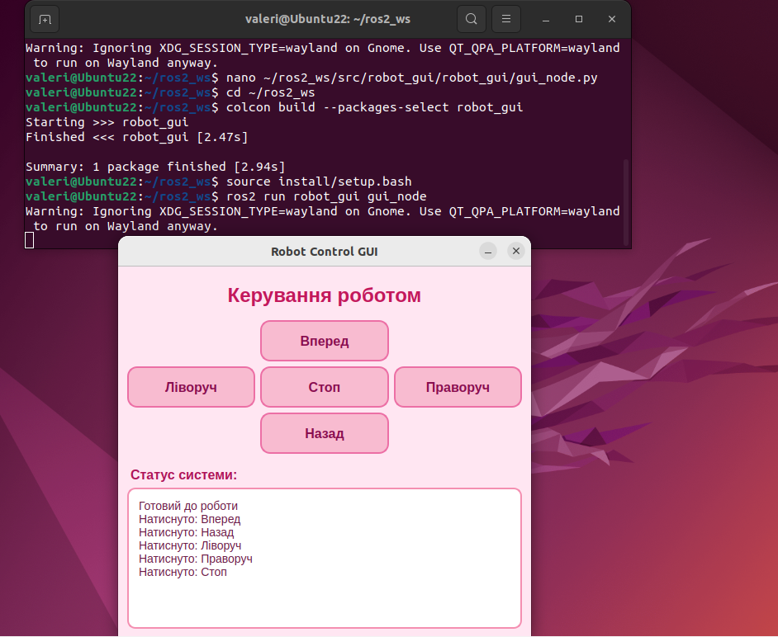
Рис. 10 - Графічне вікно з кнопками та полем статусу (перша версія, без ROS2)
4. Інтеграція GUI з ROS2
4.1. Реалізувати Publisher на Topic: /cmd_vel
4.2. Використати тип повідомлення: geometry_msgs/msg/Twist
4.3. Реалізувати передачу команд при натисканні кнопок:
- linear.x — рух вперед/назад
- angular.z — поворот
До GUI додано Publisher на топік /cmd_vel з типом geometry_msgs/msg/Twist (рис. 11). Кнопки формують повідомлення: «Вперед» і «Назад» змінюють linear.x (+0.5 / −0.5), «Ліворуч» і «Праворуч» змінюють angular.z (+1.0 / −1.0), «Стоп» обнуляє обидва значення (рис. 12). Наявність команд у топіку підтверджено через ros2 topic echo /cmd_vel (рис. 13).
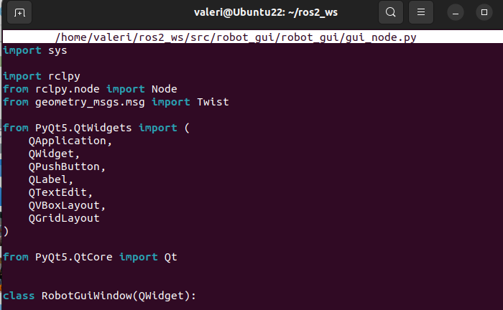
Рис. 11 - Код GUI-ноди після додавання rclpy, Node та повідомлення Twist для інтеграції GUI з ROS2
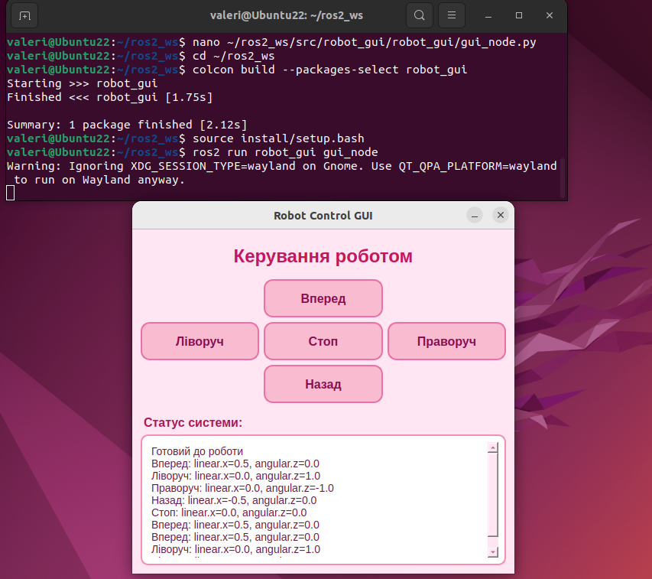
Рис. 12 - Відображення сформованих значень лінійної та кутової швидкості у статусному полі GUI
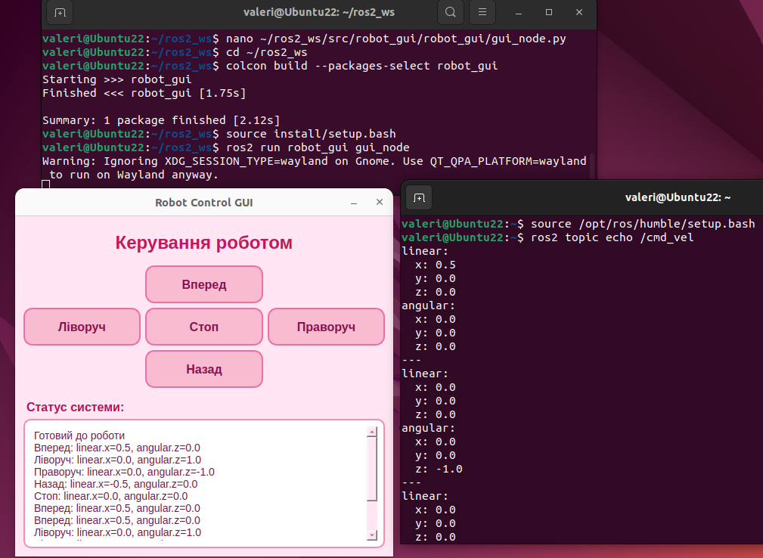
Рис. 13 – Перевірка публікації повідомлень у топік /cmd_vel за допомогою утиліти ros2 topic echo
5. Відображення статусу
5.1. Реалізувати підписку на Topic статусу (наприклад /motion_status).
5.2. Виводити отримані повідомлення у GUI.
GUI підписується на топік /motion_status (std_msgs/msg/String); отримані повідомлення додаються в поле статусу з префіксом «[Статус]». Для перевірки підписки в топік вручну надіслано тестове повідомлення командою ros2 topic pub --once; воно з’явилося в GUI (рис. 14).
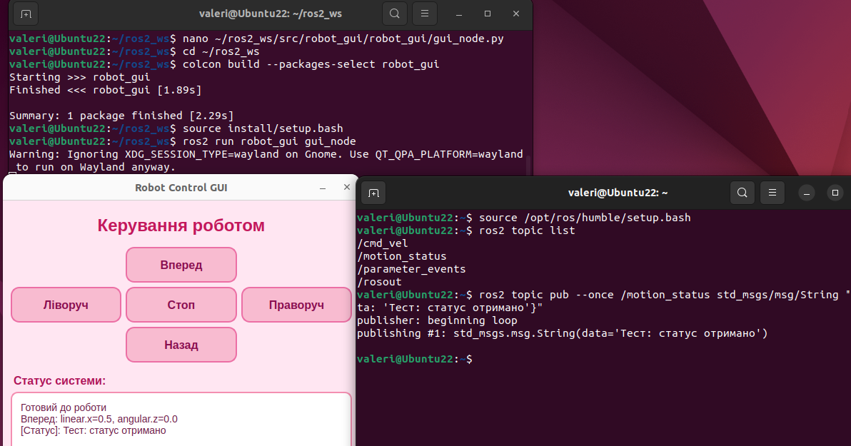
Рис. 14 – Тестування прийому вхідних повідомлень підписником GUI командою ros2 topic pub через тестову публікацію в топік /motion_status

6. Тестування
6.1. Запустити GUI-ноду.
GUI-ноду запущено командою ros2 run robot_gui gui_node (див. рис. 10 та рис. 12).
6.2. Запустити Motion Node.
Додавання публікації статусу в Motion Node
У Motion Node додаємо Publisher для Topic /motion_status та повідомлення типу std_msgs/String.
Це потрібно для того, щоб Motion Node після отримання команди з /cmd_vel визначав поточний стан робота (рух вперед, назад, поворот або зупинка) та передавав цей статус у GUI.
Таким чином, організовується зворотний зв’язок між Motion Node та графічним інтерфейсом:
GUI → /cmd_vel → Motion Node → /motion_status → GUI
При цьому існуюча логіка обмеження швидкості Motion Node залишається без змін.
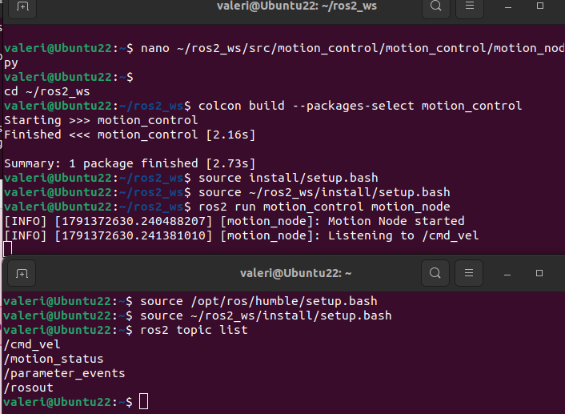
Рис. 15 - Перебудова та запуск Motion Node з Publisher /motion_status; новий топік у ros2 topic list
Перезбірка пакета motion_control, запуск motion_node із підтримкою публікації статусу та перевірка топіків
6.3. Перевірити керування роботом через GUI.
GUI, Motion Node та ros2 topic echo /motion_status працюють одночасно: після кожної команди в полі GUI з’являється рядок «[Статус]: …», який збігається з виводом echo (рис. 16).

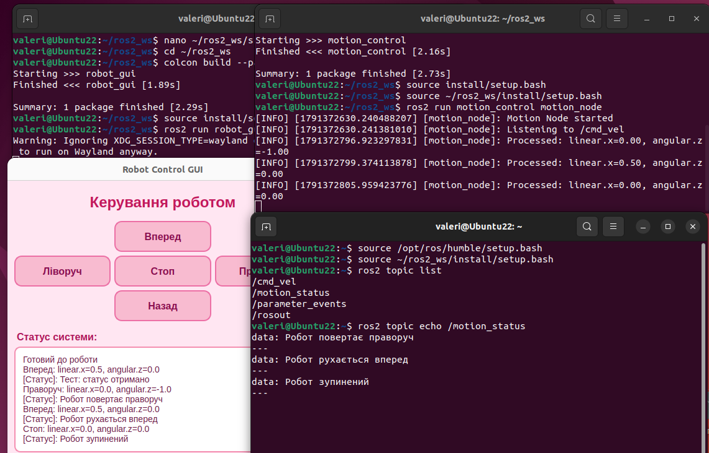
Рис. 16 – Спільна робота GUI та Motion Node: статуси руху в полі GUI та в ros2 topic echo /motion_status

6.4. Переконатися, що команди передаються коректно.
Команди, що передаються з GUI, контролюються в топіку /cmd_vel (рис. 17), а Motion Node у своєму логу показує оброблені значення linear.x та angular.z (рис. 16).
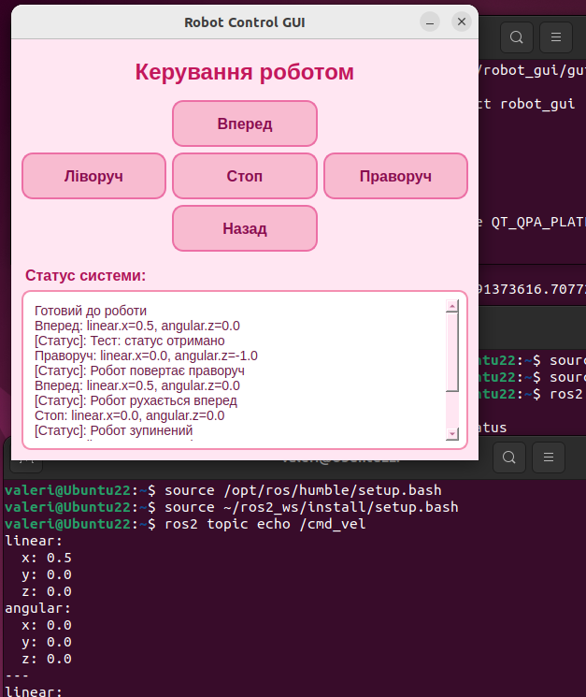
Рис. 17 – Контроль команд: ros2 topic echo /cmd_vel та відповідні статуси в GUI
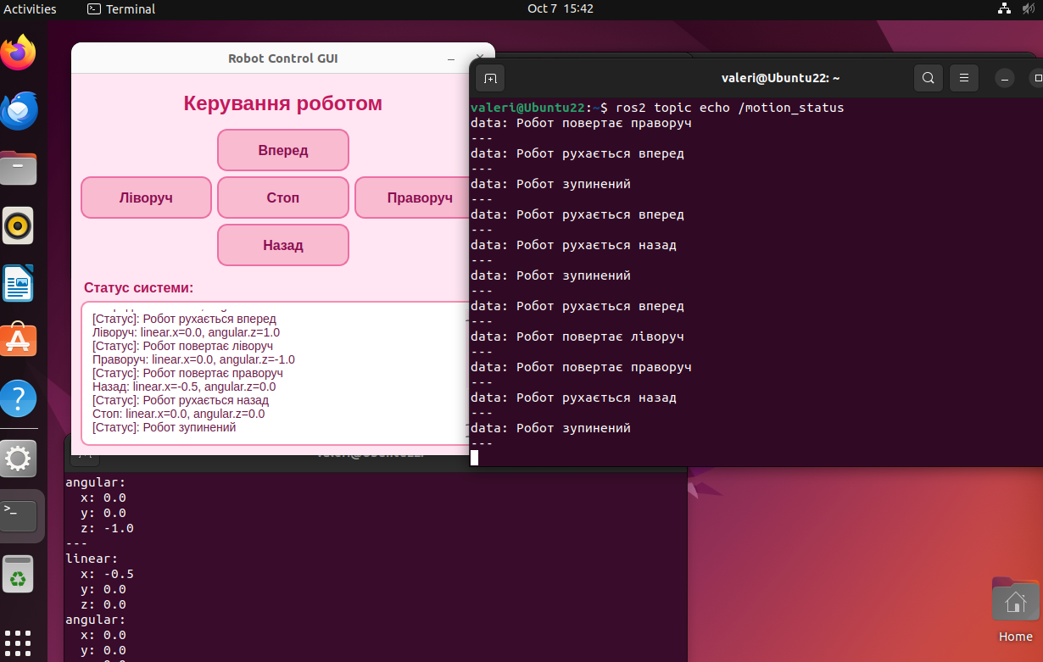
Рис. 18 – Перевірка всіх п'яти кнопок: команди в GUI, статуси в полі GUI та в ros2 topic echo /motion_status

Опис реалізації GUI-ноди
GUI-ноду реалізовано в пакеті robot_gui (ament_python) у файлі gui_node.py з використанням PyQt5. У функції main() ініціалізується rclpy, створюється вузол robot_gui_node та застосунок QApplication. Клас RobotGuiWindow(QWidget) отримує цей вузол, створює Publisher і Subscriber та будує інтерфейс: заголовок, п’ять кнопок («Вперед», «Назад», «Ліворуч», «Праворуч», «Стоп»), та текстове поле QTextEdit (лише для читання) для відображення статусу.
Щоб цикл подій Qt не блокувався rclpy.spin(), використано QTimer: кожні 20 мс викликається rclpy.spin_once(node, timeout_sec=0), що дозволяє обробляти callback підписки без зависання вікна.
Покрокові зміни коду: що і куди вписується
Щоб не переписувати файл щоразу заново, код розвивався малими кроками. Нижче наведено, що саме знайти у файлі та що додати або замінити. Проміжні версії файлу та патчі (diff) наведено в репозиторії.
Етап 1. GUI без ROS2 (рис. 8–10).
Створюється файл gui_node.py з класом RobotGuiWindow, п’ятьма кнопками та полем статусу; кнопки лише дописують «Натиснуто: …» у поле статусу.
Етап 2. Додавання Publisher /cmd_vel (рис. 11–13).
1) Імпорти. Після import sys додати:
import rclpy
from rclpy.node import Node
from geometry_msgs.msg import Twist
2) Конструктор. Замінити def __init__(self): на:
def __init__(self, ros_node):
super().__init__()
self.ros_node = ros_node
self.cmd_vel_publisher = self.ros_node.create_publisher(
Twist, '/cmd_vel', 10)

3) Кнопки. Замінити update_status("Натиснуто: …") у п’яти підключеннях на send_velocity(0.5, 0.0, "Вперед"), (−0.5, 0.0, "Назад"), (0.0, 1.0, "Ліворуч"), (0.0, −1.0, "Праворуч"), (0.0, 0.0, "Стоп").
4) Метод send_velocity. Перед update_status додати метод, що створює Twist, заповнює linear.x та angular.z і публікує повідомлення. 5) У main() створити вузол через rclpy.init() і Node("robot_gui_node") та передати його у вікно.

Етап 3. Додавання Subscriber /motion_status (рис. 14).
1) Після імпорту Twist додати: from std_msgs.msg import String.
2) Знайти from PyQt5.QtCore import Qt і замінити на from PyQt5.QtCore import Qt, QTimer.
3) У __init__ після блоку створення Publisher додати підписку:
self.status_subscriber = self.ros_node.create_subscription(
String, '/motion_status', self.status_callback, 10)

4) У __init__ після self.create_gui() додати таймер (Qt і ROS2 мають окремі цикли подій, тому rclpy.spin() заблокував би вікно):
self.ros_timer = QTimer(self)
self.ros_timer.timeout.connect(self.check_ros_events)
self.ros_timer.start(20)

5) Перед update_status додати методи status_callback (виводить «[Статус]: …» у поле статусу) та check_ros_events (викликає rclpy.spin_once(self.ros_node, timeout_sec=0)).
Етап 4. Зміни в Motion Node (рис. 15).
У файлі motion_node.py (ЛБ №2):
1) додати from std_msgs.msg import String;
2) у __init__ після підписки на /cmd_vel додати self.status_publisher = self.create_publisher(String, '/motion_status', 10);
3) у кінець cmd_vel_callback, після запису Processed у лог, додати формування тексту статусу (вперед / назад / ліворуч / праворуч / зупинений) та його публікацію. Логіку обмеження швидкості не змінено.
Фрагменти коду
Створення GUI:
self.forward_button = QPushButton("Вперед")
self.backward_button = QPushButton("Назад")
self.left_button = QPushButton("Ліворуч")
self.right_button = QPushButton("Праворуч")
self.stop_button = QPushButton("Стоп")

button_layout = QGridLayout()
button_layout.addWidget(self.forward_button, 0, 1)
button_layout.addWidget(self.left_button, 1, 0)
button_layout.addWidget(self.stop_button, 1, 1)
button_layout.addWidget(self.right_button, 1, 2)
button_layout.addWidget(self.backward_button, 2, 1)

self.status_box = QTextEdit()
self.status_box.setReadOnly(True)
Publisher /cmd_vel та відправлення команд:
self.cmd_vel_publisher = self.ros_node.create_publisher(
Twist, '/cmd_vel', 10
)

self.forward_button.clicked.connect(
lambda: self.send_velocity(0.5, 0.0, "Вперед"))

def send_velocity(self, linear_x, angular_z, direction):
msg = Twist()
msg.linear.x = linear_x
msg.angular.z = angular_z
self.cmd_vel_publisher.publish(msg)
self.update_status(
f"{direction}: linear.x={linear_x}, angular.z={angular_z}")
Підписка на /motion_status та обробка подій ROS2:
self.status_subscriber = self.ros_node.create_subscription(
String, '/motion_status', self.status_callback, 10
)

self.ros_timer = QTimer(self)
self.ros_timer.timeout.connect(self.check_ros_events)
self.ros_timer.start(20)

def status_callback(self, msg):
self.update_status(f"[Статус]: {msg.data}")

def check_ros_events(self):
rclpy.spin_once(self.ros_node, timeout_sec=0)
Публікація статусу в Motion Node (фрагмент):
self.status_publisher = self.create_publisher(String, '/motion_status', 10)

if linear_x > 0:
status_text = 'Робот рухається вперед'
elif linear_x < 0:
status_text = 'Робот рухається назад'
elif angular_z > 0:
status_text = 'Робот повертає ліворуч'
elif angular_z < 0:
status_text = 'Робот повертає праворуч'
else:
status_text = 'Робот зупинений'

status_msg = String()
status_msg.data = status_text
self.status_publisher.publish(status_msg)

Опис взаємодії: GUI + ROS2 + робот
Користувач натискає кнопку в GUI. Обробник send_velocity() формує повідомлення geometry_msgs/msg/Twist (linear.x для руху вперед/назад, angular.z для повороту) і публікує його в топік /cmd_vel. Motion Node підписаний на /cmd_vel, у callback обмежує швидкості значенням 1.0 (м/с та рад/с), виводить оброблені значення в лог (імітація керування роботом) і визначає поточний стан руху. Цей стан публікується як std_msgs/msg/String у топік /motion_status. GUI, підписаний на /motion_status, отримує повідомлення й виводить його в поле статусу.
Висновки
Сформувала практичні навички створення графічного інтерфейсу користувача (GUI) у ROS2, навчилася інтегрувати GUI з нодами ROS2, реалізувала передачу команд руху через Topic /cmd_vel, а також організувала відображення статусу системи
У ході роботи створено пакет robot_gui з графічним інтерфейсом на PyQt5, який публікує команди руху у топік /cmd_vel (тип Twist) і відображає статус із топіка /motion_status. Роботу GUI перевірено разом із Motion Node з лабораторної роботи №2; команди та статуси збігаються у GUI, у ros2 topic echo і в логах вузла.
Порівняно з консольним керуванням (ros2 topic pub), GUI зручніший: не потрібно вводити довгі команди з вкладеною структурою Twist, менше ймовірність помилок, а поточний статус та надіслані значення видно в одному вікні. Недоліки поточної реалізації: залежність від графічного середовища та бібліотеки PyQt5. Для налагодження та детального аналізу повідомлень консольні інструменти (ros2 topic echo) залишаються корисними, тому на практиці GUI та консоль доповнюють одне одного.

